COLLEGE DE CADAUJAC

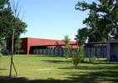

Menus du 17 au 21 septembre 2012
(sous réserve de modifications)

Lundi 17 septembre Mardi 18 septembre

Salade mexicaine Tomate* au thon
ou salade soja ou avocat* au crabe

Saumon sauce hollandaise Jambon rôti
Pommes vapeur Haricots beurre/flageolets

Fromage Petit suisse

Flan caramel Gâteau basque

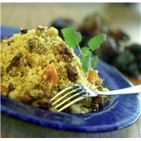

* produit frais de saison

Jeudi 20 septembre Vendredi 21 septembre

Salade verte* fromagère Œuf dur vinaigrette
ou radis* beurre ou surimi mayonnaise

Brochette de dinde
Couscous Haricots verts/poêlée de légumes

Yaourt Fromage

Fruit* Compote de fruits bio

Le Principal Le Gestionnaire

N. BONNET O. AUCHTER

